CSP初赛模拟考试·第六套
1.NOI 的中文意思是( ).
A. 中国信息学联赛
B. 全国青少年信息学奥林匹克竞赛
C. 中国青少年信息学奥林匹克竞赛
D. 中国计算机协会
2.1TB代表的字节数是( ).
A. 2的10次方
B. 2的20次方
C. 2的30次方
D. 2的40次方
3.二进制数11 1011 1001 0111和01 0110 1110 1011进行逻辑与运算的结果是( ).
A. 01 0010 1000 1011
B. 01 0010 1001 0011
C. 01 0010 1000 0001
D. 01 0010 1000 0011
4.如果根结点的深度记为1，则一棵恰有2011个叶结点的二叉树的深度最少是（ ）。
A. 10
B. 11
C. 12
D. 13
5.
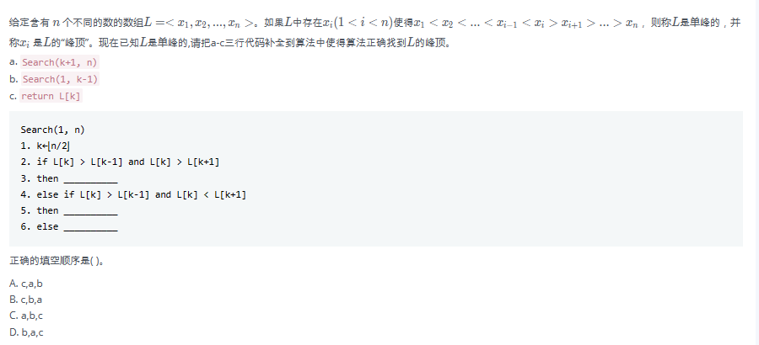
6.10 个三好学生名额分配到 7 个班级，每个班级至少有一个名额，一共有（ ）种不同的分配方案。
A. 84
B. 72
C. 56
D. 504
7.6 个顶点的连通图的最小生成树，其边数为( )。
A. 6
B. 5
C. 7
D. 4
8.
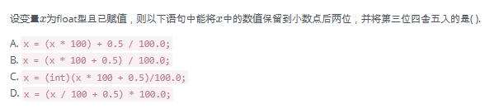
9.二进制数 00100100 和 00010100 的和是( )。
A.00101000
B.01100111
C.01000100
D.00111000
10.以下关于字符串的判定语句中正确的是( ).
A. 字符串是一种特殊的线性表
B. 串的长度必须大于零
C. 字符串不可以用数组来表示
D. 空格字符组成的串就是空串
11.（）是一种先进先出的线性表。
A. 栈
B. 队列
C. 哈希表（散列表）
D. 二叉树
12.
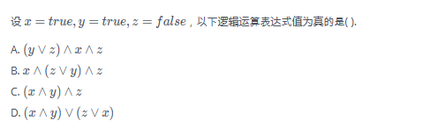
13.以下哪一种设备属于输出设备（ ）。
A. 扫描仪
B. 键盘
C. 鼠标
D. 打印机
14.在 Windows 资源管理器中，用鼠标右键单击一个文件时，会出现一个名为“复制”的操作选项，它的意思是（ ）。
A.用剪切板中的文件替换该文件
B.在该文件所在文件夹中，将该文件克隆一份
C.将该文件复制到剪切板，并保留原文件
D.将该文件复制到剪切板，并删除原文件
15.甲、乙、丙三位同学选修课程，从 4 门课程中，甲选修 2 门，乙、丙各选修3门，则不同的选修方案共有（ ）种。
A. 36
B. 48
C. 96
D. 192
16.填空题
1 #include<iostream>
2 using namespace std;
3 #define MAXN 20
4 int gu[MAXN][MAXN];
5 int luo(int n, int m) {
6 if(n <= 1 || m < 2)
7 return 1;
8 if(gu[n][m] != -1)
9 return gu[n][m];
10 int ans=0;
11 for(int i = 0; i <m; i += 2)
12 ans+=luo(n-1, i);
13 gu[n][m] = ans;
14 return ans;
15 }
16 int main() {
17 int n, m;
18 cin >> n >> m;
19 for(int i = 0; i < MAXN; i++)
20 for(int j = 0; j < MAXN; j++)
21 gu[i][j]= -1;
22 cout << luo(n, m);
23 return 0;
24 }
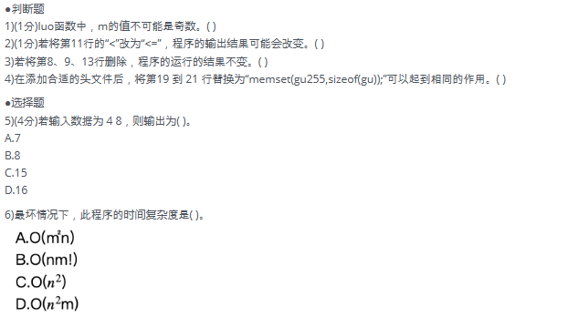
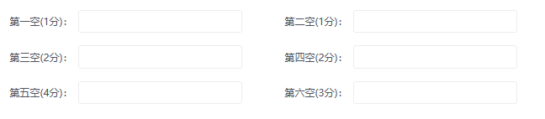
- 填空题
1 #include<iostream>
2 using namespace std;
3 int n,m,i,j,p,k;
4 int a[100],b[100];
5 int main()
6 {
7 cin>>n>>m;
8 a[0]=n;i=0;p=0;k=1;
9 do{
10 for(j=0;j<i;j++)
11 if(a[i]==a[j])
12 {
13 p=1;k=j;break;
14 }
15 if(p) break;
16 b[i]=a[i]/m;
17 a[i+1]=a[i]%m*10;
18 i++;
19 }while(a[i]!=0);
20 cout<<b[0]<<".";
21 for(j=1;j<k;j++) cout<<b[i];
22 if(p) cout<<"(";
23 for(j=k;j<i;j++) cout<<b[j];
24 if(p) cout<<") ";
25 cout<<endl;
26 return 0;
27 }
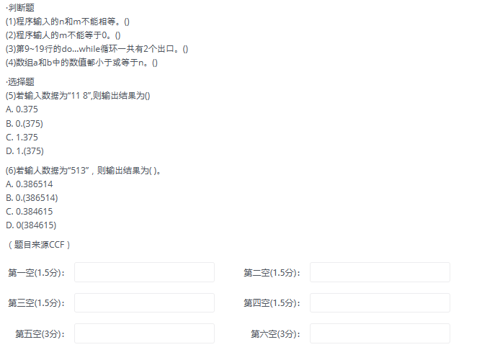

18.填空题
1 #include <algorithm>
2 #include <iostream>
3 using namespace std;
4
5 int n;
6 int d[50][2];
7 int ans;
8
9 void dfs(int n, int sum) {
10 if (n == 1) {
11 ans = max(sum, ans);
12 return;
13 }
14 for (int i = 1; i < n; ++i) {
15 int a = d[i - 1][0], b = d[i - 1][1];
16 int x = d[i][0], y = d[i][1];
17 d[i - 1][0] = a + x;
18 d[i - 1][1] = b + y;
19 for (int j = i; j < n - 1; ++j)
20 d[j][0] = d[j + 1][0], d[j][1] = d[j + 1][1];
21 int s = a + x + abs(b - y);
22 dfs(n - 1, sum + s);
23 for (int j = n - 1; j > i; --j)
24 d[j][0] = d[j - 1][0], d[j][1] = d[j - 1][1];
25 d[i - 1][0] = a, d[i - 1][1] = b;
26 d[i][0] = x, d[i][1] = y;
27 }
28 }
29
30 int main() {
31 cin >> n;
32 for (int i = 0; i < n; ++i)
33 cin >> d[i][0];
34 for (int i = 0; i < n;++i)
35 cin >> d[i][1];
36 ans = 0;
37 dfs(n, 0);
38 cout << ans << endl;
39 return 0;
40 }
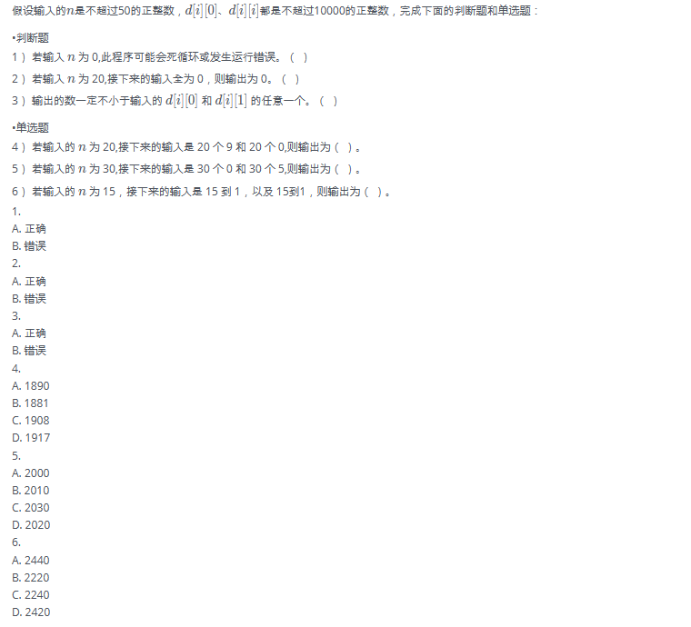

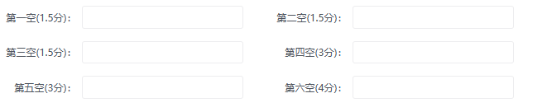
19.填空题
完善程序：
(数字删除)下面程序的功能是将字符串中的数字字符删除后输出。请填空。
#include <iostream>
using namespace std;
int delnum( char *s )
{
int i, j;
j = 0;
for ( i = 0; s[i] != '\0'; i++ )
if ( s[i] < '0' ① s[i] > '9' )
{
s[j] = s[i];
②;
}
return(③);
}

const int SIZE = 30;
int main()
{
char s[SIZE];
int len, i;
cin.getline( s, sizeof(s) );
len = delnum( s );
for ( i = 0; i < len; i++ )
cout << ④;
cout << endl;
return 0;
}
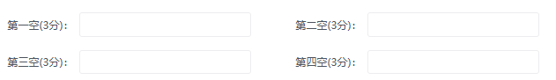
- 填空题
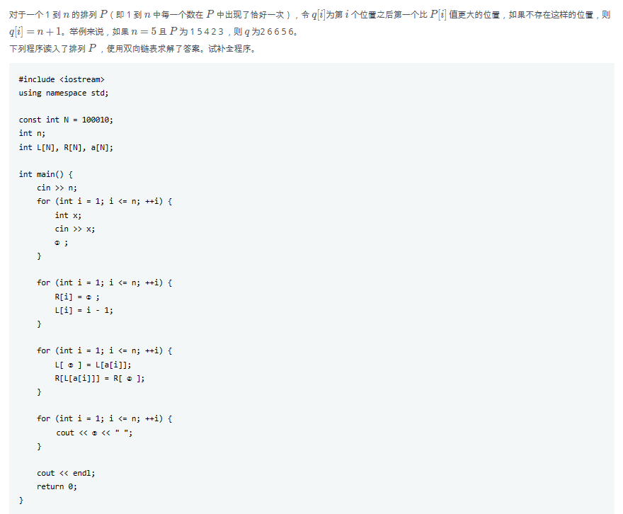
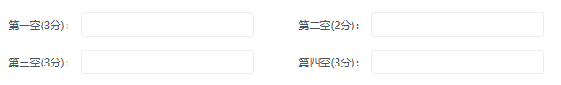
- 答案：B，中国计算机学会于1984年创办全国青少年计算机程序设计竞赛(简称：NOI).
2.
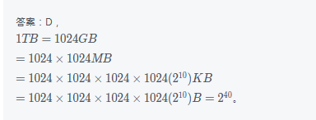
3.
答案：D。对二进制数进行逻辑与运算需要将两个二进制数逐位进行与操作，&运算中只有两操作数均为1结果才为1，过程如下所示，D对。
4.
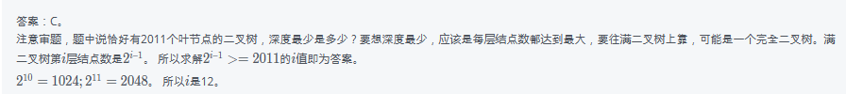
5.
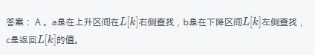
6.
7.
答案：B，一棵n个节点的树有n-1条边，因此答案为5。
8.
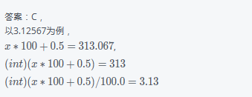
9.
答案：D
十进制逢十进一，二进制逢二进一，八进制逢八进一，十六进制逢十六进一
10.
11.
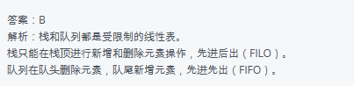
12.
13.
答案：D，前三者均为输入设备
14.
答案：C。计算机基本操作。
15.
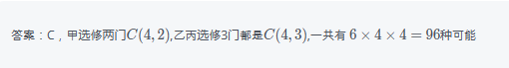
16.
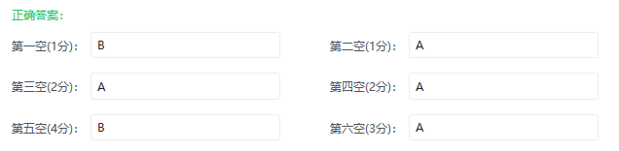
17.
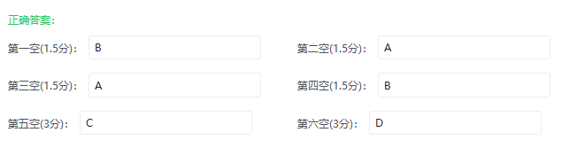
18.
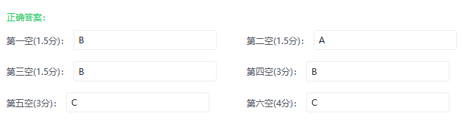
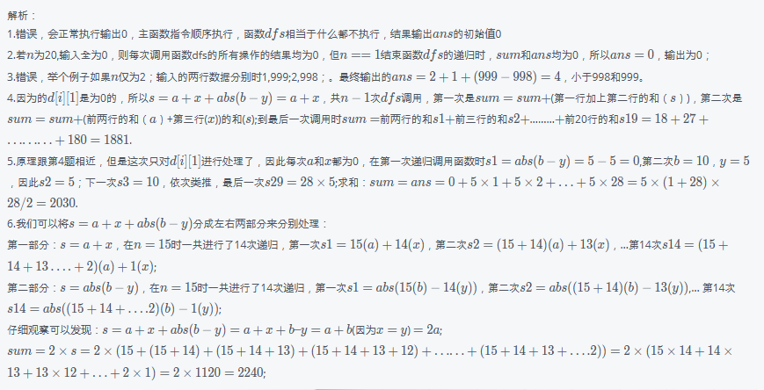
19.
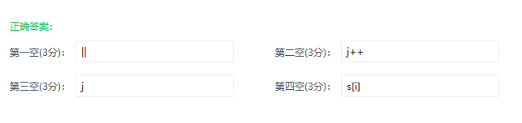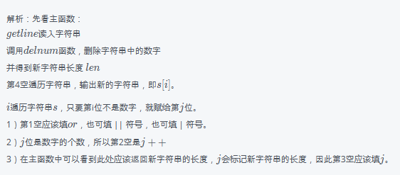
20.
